ЗАСЕДАНИЕ С БИЗНЕС-СООБЩЕСТВОМ
МУНИЦИПАЛЬНОГО РАЙОНА СЕРГИЕВСКИЙ САМАРСКОЙ ОБЛАСТИ
в 2025 году
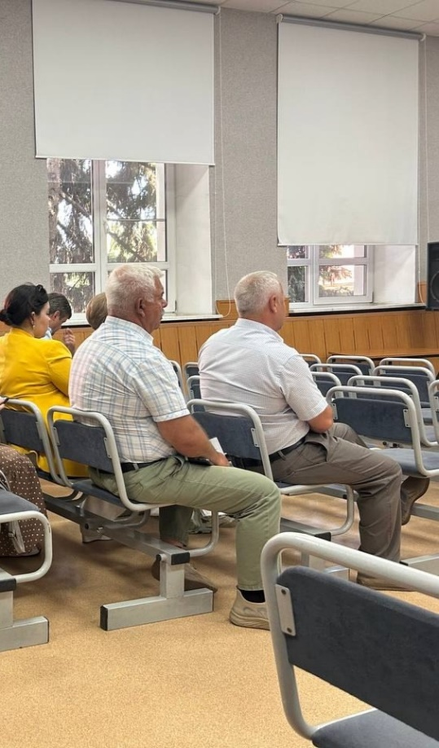

26 сентября 2025 года в администрации муниципального района Сергиевский прошёл семинар на тему «Оценка влияния нормативных актов на развитие малого и среднего предпринимательства».
Участники семинара обсудили механизмы взаимодействия между органами местного самоуправления и бизнес-сообществом, а также влияние правовых норм на экономическое развитие территории.
Ключевые вопросы семинара:
- Внедрение процедур ОРВ на муниципальном уровне
- Анализ нормативных требований для субъектов МСП
- Методики оценки регуляторной нагрузки
- Меры поддержки предпринимателей
- Практические аспекты реализации ОРВ

